Пресс-релиз
25 февраля 2019
Назначение пенсии врачам, учителям и творческим работникам
С 1 января 2019 года предусмотрено повышение возраста дающего право на установление страховой пенсии по старости. Пенсионный возраст установлен на уровне 65 лет для мужчин и 60 лет для женщин. Изменения будут проходить поэтапно в течение переходного периода, который составит 10 лет и завершится в 2028 году. При этом условия выхода на страховую пенсию по старости не меняются.
Изменения коснутся также педагогических, медицинских и творческих работников, у которых право на пенсию не связано с достижением определенного возраста. Для работников перечисленных профессий досрочные пенсии сохраняются в полном объеме: ужесточения требований по специальному стажу не предусмотрено. Минимально необходимый спецстаж для назначения пенсии не увеличивается, в зависимости от конкретной профессии, как и раньше, составляет от 15 до 30 лет. Сам стаж сохраняется, но исходя из общего увеличения трудоспособного возраста, для данных граждан право выхода на досрочную пенсию повышается на 5 лет, с учетом переходного периода. Т.е. дата выхода на пенсию будет исчисляться исходя из даты выработки специального стажа с учетом увеличения общеустановленного пенсионного возраста.
Пример: педагогическим работникам требуется 25 лет выслуги в учреждениях для детей независимо от возраста и пола. Если школьный учитель, в 2021 году выработает необходимый стаж, пенсия ему будет назначена через 3 года, то есть в 2024 году.
Для тех граждан, которые должны выйти на пенсию в 2019-2020 годах с учетом выработанного специального стажа предусмотрена особая льгота – выход на пенсию на полгода раньше срока, определенного для назначения досрочной страховой пенсии по старости.

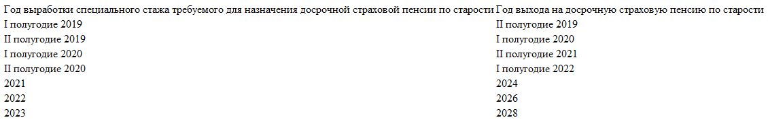
Среди творческих работников также есть лица, которым право на досрочную пенсию предоставляется при выполнении двух условий: достижение определенного возраста и наличие требуемого специального стажа, а именно:
- борцы, занятые в цирке и концертных организациях;
- артистки драматических театров.
В отношении таких граждан возраст выхода на пенсию будет так же постепенно увеличен на 60 месяцев (5 лет)
Пример: артистка драматического театра при наличии льготного стажа 25 лет по нормам законодательства действовавшего до 01.01.2019 имела право обратиться за назначением досрочной страховой пенсии по старости по достижения возраста 50 лет.
Заявительница 04.03.1964 г.р. достигнет возраста 50 лет 04.03.2019. Требуемый стаж на соответствующих видах работ (25 лет) выработан на 05.01.2019.
Учитывая, что на дату достижения возраста 50-ти лет необходимый стаж выработан, то право на досрочную пенсию может быть реализовано, с учетом переходного периода, не ранее 04.09.2019 (04.03.2019 +12 месяцев – 6 месяцев), так как для данной категории граждан в 2019 году предусмотрен выход на пенсию на полгода раньше срока определенного для назначения досрочной страховой пенсии по старости.

